МКУК г-к Кисловодска «ЦБС» 18 +
Библиотека-филиал № 5

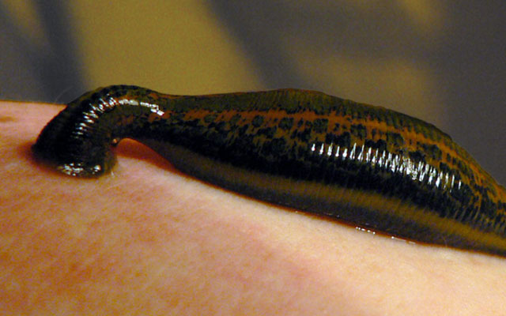

Кисловодск, 2014 г.

Гирудотерапия это древнейший метод лечения пиявками (от латинского Hirudina - пиявка), незаслуженно забытый современной медициной, в настоящее время снова становится популярным. Методы гирудотерапии предназначены, как для лечения отдельных органов, так и для оздоровления всего организма.

Пиявки - какие они?

Всего в мире насчитывается около 400 различных видов пиявок, 80 из них можно встретить на территории России. Пиявки – это класс кольчатых червей. Латинское название класса – гирудинеи. Все пиявки или кровососы или хищники, они способны присасываться к коже человека и сосать из него кровь. Длина их тела обычно составляет от 5 до 10 см, но встречаются и более крупные экземпляры. Число колец в каждом сегменте-сомите равняется 5.
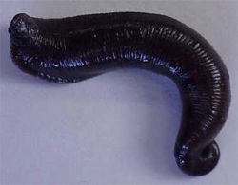
Медицинская пиявка - это немногочисленный род кольчатых червей. В России встречается исключительно обыкновенная медицинская пиявка, ареал которой охватывает юг европейской части страны. Она подразделяется на два основных подвида: лечебная медицинская пиявка, которая живет в естественной среде, а также выращивается в специальных хозяйствах и аптечная медицинская пиявка, которая специально выведена человеком. Между этими подвидами различия небольшие, а целебные свойства почти одинаковые. В настоящее время медицинские пиявки разводят на специальных фармакологических фермах под тщательным наблюдением биологов.

История лечения пиявками

Ещё несколько тысяч лет назад, заметив, что укусы медицинских пиявок приносят пользу, люди стали широко применять их при лечении различных заболеваний.
Родоначальником метода считается Никандр из Колофона, что в древней Греции, который в далеких 200-120 годах до нашей эры успешно применял лечебные свойства пиявок.
Авторами первых трудов по гирудотерапии являются Гиппократ, Гален, Авиценна.
Со временем популярность лечения пиявками только возрастала. Лечение любого заболевания начинали с постановки пиявок.
В России первые документальные упоминания о данном методе относятся к XVII веку, когда царь Александр Михайлович приказал разводить в одном из Измайловских прудов лечебных пиявок.
В 18 веке в России их ежегодно использовали около 30 миллионов. Метод приставления пиявок применялся не только с лечебной, но и с косметической целью. Известный факт из русской истории: накануне бала даже особы царской крови приставляли пиявок за уши, чтобы щеки пылали натуральным румянцем, и не было устали в танцах до утра. Но пик популярности пришелся на начало двадцатого века. Страна ежегодно экспортировала в Европу до 100 миллионов медицинских пиявок.

Лечебный эффект гирудотерапии

Лечебный эффект гирудотерапии складывается из нескольких факторов: рефлекторного, механического и биологического.
Рефлекторное действие гирудотерапии: пиявка прокусывает кожу только в биологически активных точках (точках акупунктуры). Механизм рефлекторного действия сходен с таковым при иглорефлексотерапии. Механизм действия выражается в разгрузке регионального кровотока. Биологическое обеспечивается благодаря наличию в слюне пиявки целой гаммы биологически активных веществ.
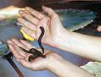
Гирудин тормозит свертывание крови, причём не только в месте укуса, но и во всей кровеносной системе. Это уменьшает тромбообразование и вязкость крови, вызывает её усиленный ток по всему организму, так же, как и ток лимфы, что благотворно влияет на обменные процессы и сгорание жиров. Кроме того, пиявки оказывают влияние на гормональные процессы, заставляя эндокринную систему работать и исправляя её "недостатки", что особенно важно при алиментарном ожирении.
Пиявки обладают обонянием, вкусом и осязанием - особенно сильно эти чувства развиты на переднем конце их тела, где располагаются многочисленные чувствительные точки. Голодные пиявки быстро реагируют на кровь. Если в сосуд, где находятся пиявки, влить немного крови, они тотчас начнут совершать передним концом быстрые движения, стремясь найти место, где можно присосаться.
Медицинские пиявки различают и запах кожи тех существ, кровь которых служит им пищей. Так, если в банку с пиявками бросить две пробки, одна из которых некоторое время находилась в руке или под мышкой человека, можно наблюдать, как почти все они прикрепятся именно к этой пробке.
Вместе с тем пиявки избегают сильно пахнущих веществ и спасаются от них поспешным бегством. По этой причине перед сеансом гирудотерапии не рекомендуется пользоваться духами, дезодорантами, мыться ароматным мылом или гелем. Даже протерев кожу пациента спиртом, врач обычно смывает его теплой водой, иначе пиявка не присосётся, а будет уползать с нужного места.

Диета при лечении пиявками

Поскольку пиявки способствуют очищению организма, во время курса лечения рекомендуется соблюдать любую очищающую диету, богатую витаминами и микроэлементами, избегать тяжелой, трудно перевариваемой пищи, копченостей, консервов, а также ограничить потребление сахара, сладкого и мучного.
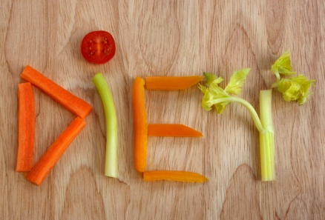
Пить следует как можно больше, особенно простой воды, так как гирудотерапия способствует усилению водного обмена в организме. Также можно заваривать чай из листьев крапивы, способствующий очищению и обновлению крови.
Снижение избыточного веса и лечение целлюлита гирудотерапией дает больший эффект в сочетании с другими процедурами по коррекции фигуры (аппаратная косметология, мезотерапия).
Пиявок нельзя ставить после сытной еды и при переполненном кишечнике. В идеале кишечник должен быть опорожнен непосредственно перед сеансом, а перед курсом гирудотерапии желательно провести глубокое очищение кишечника.

Лечение пиявками различных заболеваний

Медицинская пиявка – уникальный лекарь, оказывающий воздействие, как на отдельные органы, так и на весь организм человека в целом. Она дает реальный лечебный эффект даже в тех случаях, когда заболевание запущено и его не удается вылечить другими методами.
Часто для таких больных гирудотерапия является единственным путем спасения. Наибольший положительный эффект от гирудотерапии получают люди, предрасположенные к развитию застойных явлений, возникающие как результат малоподвижного образа жизни и /или неправильного питания. Характерные заболевания – запоры, геморрой, тромбофлебит и т. д. Часто пиявки оказываются единственным средством, которое помогает избавиться от хронического геморроя. Достаточно 2-3 сеанса чтобы устранить боли и геморроидальное кровотечение. Последующие сеансы быстро ликвидируют венозный застой в органах малого таза и нижних конечностях.
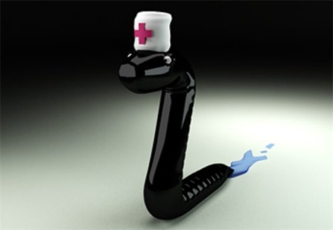
Прокус кожи всего на 2 мм позволяет медицинской пиявке ввести в рану свою слюну, которая содержит более ста различных ферментов. Эти ферменты способны растворять тромбы и бляшки холестерина в просвете сосудов, нормализовать артериальное давление, снимать спазмы кровеносных сосудов, улучшать кровообращение мозга, понижать внутричерепное давление, поднимать уровень гемоглобина. Ферменты пиявок понижают уровень сахара в крови диабетиков, способствуют излечению тромбофлебита и кожных заболеваний.

Медицинские пиявки эффективно лечат:

- Сердечнососудистые заболевания.
- Сахарный диабет.
- Гипертоническую болезнь.
- Бронхиальную астму.
- Хронические и острые бронхиты.
- Ожирение.
- Хронический гепатит.
- Цирроз печени.
- Простатит
- Язвенные болезни.
- Варикозное расширение вен.
- Геморрой.
- Радикулит, остеохондроз, межпозвоночные грыжи.
- Панкреатит хронический.
- Заболевания женской половой сферы.
- Псориаз, нейродермит, фурункулез.
- Тромбофлебит.
- Запоры.
- Глазные болезни.
- Мочекаменную болезнь.
- Патологию щитовидной железы.

Основные преимущества гирудотерапии:

- Отсутствие негативных последствий и побочных эффектов.
- Минимум противопоказаний.
- Комплексное воздействие на организм веществ, содержащихся в слюне медицинской пиявки.
- При использовании гирудотерапии более быстрое выздоровление.

Подготовка к сеансу гирудотерапии

- Необходимо проконсультироваться с лечащим врачом и выяснить, нет ли у вас противопоказаний к лечению пиявками.
- Обсудить со специалистом планируемые процедуры. Определить оптимальные места и составить график, т.е. где, как часто и в каком количестве ставить пиявки. Помните, что количество пиявок, поставленных за один сеанс, не должно превышать 10.
- На больной орган ставить пиявки можно только в случае установленного диагноза. Если диагноз не поставлен, то незначительное количество пиявок можно ставить на спину, они сами выберут точки с наибольшим влиянием на больной орган.
- При планировании процедур необходимо помнить, что пиявки не проявляют активность ночью.
- Медицинские пиявки должны быть приобретены только в надежном источнике: аптеке или ином медицинском учреждении.
- При лечении пиявками не допускается их повторное использование. После процедуры они подлежат уничтожению.

Проведение сеанса гирудотерапии

В медицинской практике накоплен огромный опыт по лечению пиявками. Прекрасно известны точки, на которые необходимо ставить пиявки при тех или иных заболеваниях. Они, как правило, находятся либо в области больного органа, либо в точке акупунктуры, связанной с больным органом. Специалисты часто доверяют пиявкам самим «выбрать» точку, на которую они будут воздействовать, и они никогда не ошибаются.
Так как медицинские пиявки очень чувствительны к грязи, запахам, холоду, то необходимо кожу в местах их приложения промыть без применения пахнущего мыла. А затем согреть ватным тампоном, смоченным горячей водой.
Во время процедуры можно лежать или сидеть. За один лечебный сеанс, как правило, приставляется от 2 до 7 пиявок (чаще 4-6). Её заранее помещают в стеклянную пробирку так, чтобы ротовая часть была наготове. Пробирку приставляют открытой стороной к месту воздействия. Каждая пиявка присасывается по-своему. Одна - сразу же, а другая может долго выбирать лучшее место приложения. Обычно медицинская пиявка присасывается за 5–10 минут и за один сеанс потребляет 3–5 мл крови. Если надо поставить сразу несколько пиявок, их отсаживают в отдельную сухую емкость, которую быстрым движением переворачивают, приставляя открытой частью к нужному месту, и прижимают края банки к коже.
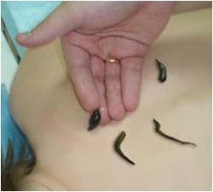
Пиявка в биологически активной точке прокусывает кожу и постепенно в кровь больного вводит секрет слюнных желез, после чего начинает отсасывать кровь. В зависимости от места приложения вся процедура может длиться от 10 минут до 1 часа. Напитавшись досыта, пиявка отпадает сама. Кровопотеря за время сеанса не больше 15 мл. Еще столько же больной теряет за последующие несколько часов, пока кровотечение не остановится. После окончания каждой процедуры, кровоточащие ранки нужно обработать йодом и наложить стерильную повязку.
После сеанса лечения пиявками могут появиться слабость, повышение температуры тела до 37–37,5 градусов С, головокружение, небольшие покраснения и припухлость кожи в местах укусов. Специалисты считают это проявлением лечебного воздействия гирудотерапии на организм.
Врач индивидуально для каждого больного определяет продолжительность курса лечения. В среднем требуется около 7-10 сеансов, которые проходят 2-3 раза в неделю.
Лечение пиявками может применяться как самостоятельный метод лечения, а также совместно с другими методами, чаще всего с фитотерапией. Хорошие результаты получены и при применении гирудотерапии совместно с гомеопатией и физиотерапией.

Действие медицинской пиявки на организм

В процессе сеанса гирудотерапии происходит потеря некоторого количества крови, благодаря чему разгружается региональный кровоток. Это освобождает сосуды, нормализует давление и оказывает общее благотворное действие на организм.
После проведения сеанса гирудотерапии из ранок вытекает в течение 5-24 часов смесь крови с лимфой. Это кровотечение вызывает механическое раздражение лимфатических узлов человека. Они в ответ на раздражение активизируют свою работу, повышая количество производимой лимфы и клеток лимфоцитов, следствием чего является повышение иммунитета всего организма.
Лечение пиявками оказывает рефлекторное действие, аналогичное иглорефлексотерапии. Эффект этот возникает потому что пиявка, прокусывает кожу только в биологически активных точках, к которым подходит большее количество нервных окончаний, связанных с различными мышцами, системами и органами организма.
При укусе пиявка вводит в рану секрет слюнных желез. Она, насыщаясь, работает как маленький насос: на один счет всасывает кровь из раны, на другой счет впрыскивает в неё слюну, которая представляет собой огромный букет полезных элементов. К важнейшим составляющим экстракта секрета слюнных желез медицинской пиявки относятся необыкновенные, по своим свойствам, функциональные белки: гирудин, дестабилаза, эглин, гиалуронидаза, оргелаза, антистазин, декорзин, калин и некоторые другие соединения. Наиболее полезные из них:
- Гирудин уменьшает скорость свертывания крови, способствует профилактике и разрушению уже имеющихся сосудистых тромбов. Обладает обезболивающим и противовоспалительным действием.
- Дестабилаза обладает мощным противосклеро-тическим действием.
- Эглин препятствует деградации тканей. Применяется для лечения ревматоидного артрита, подагры, эмфиземы легких и т.д.
- Гиалуронидаза участвует в протекании процесса оплодотворения. Используется при лечение бесплодия. Облегчает проникновение в организм больного различных целебных веществ, увеличивает проницаемость тканей, стенок сосудов. Способствует расщеплению основного вещества соединительной ткани. Рассасывающее действие фермента имеет особое значение при лечении заболеваний, сопровождающихся рубцовыми и спаечными процессами.
- Оргелаза способствует образованию новых кровеносных сосудов.

В слюне пиявок ученым удалось обнаружить вещества, которые поднимают настроение у человека после сеансов гирудотерапии, улучшают аппетит и сон, а также вещества, способствующие существенному укреплению иммунитета.
Экстракт пиявки оказывает антибактериальное действие, которое используется при лечении различных инфекционных заболеваний.

Лечебные эффекты гирудотерапии

Медицинская пиявка оказывает на организм человека более 30 видов лечебных эффектов, наиболее важные из них:
- Снижает свертываемость крови.
- Стабилизирует работу клеток, помогая организму не стареть.
- Разрушает тромбы.
- Противоишемическое (улучшение снабжения кровью тканей и органов).
- Антигипоксическое (улучшение снабжения кислородом тканей и органов).
- Скрепляет, подобно цементу, любые ткани и клетки живого организма.
- Противоатеросклеротическое действие.
- Гипотензивное (нормотензивное).
- Противоотечное.
- Восстанавливает поврежденную стенку кровеносного сосуда.
- Восстанавливает микроциркуляцию.
- Расщепляет жировые отложения.
- Анальгизируюшее (обезболивающее).
- Иммуностимулирующее.
- Восстановление нервно-мышечной передачи импульсов.
- Дренирующее.
- Противовоспалительное (гибель микроорганизмов, вызвавших воспалительный процесс).
- Общее рефлекторное.

Лечение пиявками в домашних условиях

Гирудотерапевт, обследовав больного, назначает курс лечения и точно указывает дозы, сроки и количество пиявок.
Лечение пиявками в домашних условиях возможно, но только под контролем специалиста.
Возможно самолечение, при условии, что больной проходит специальные курсы.
Если больной никогда ранее не лечился пиявками, то первые сеансы должен провести специалист.
Пиявку нельзя ставить на вены, на области живота, ног, шеи и половые органы.
Очень большое количество пиявок, поставленное за один раз, может сильно понизить артериальное давление, снизить гемоглобин, вызвать выпадение волос и покраснение кожи.
Во время лечения пиявками рекомендуется воздержаться от посещения бассейнов, купания в открытых водоемах, употребления алкоголя и использования парфюмерии. Пиявки очень нежные существа и сильно чувствительные ко многим факторам.

Рекомендации по организации процесса лечения и содержанию пиявок для тех, кто проводит лечение на дому.

- Перед началом процедуры следует приготовить все необходимое, а именно:
- банку с медицинскими пиявками,
- непромокаемую пленку или клеенку, которую кладут под пациента,
- полотенце и чистую простыню,
- пинцет,
- йод,
- пробирку, флакончик из-под пенициллина или маленькую рюмку, в которую вы поместите пиявку из банки, потом перевернете её в районе места, к которому пиявки должны присосаться, и они сами быстро найдут необходимые точки,
- пакет, в который будут помещены насытившиеся пиявки,
- перевязочный материал: бинт, вату, непромокаемую салфетку (гигиеническую прокладку),
- одноразовые медицинские перчатки,
- нашатырный спирт, корвалол (или валокордин), если больному первый раз ставят пиявки,
- перекись водорода, эластичный бинт или коллагеновую губку на тот случай, если вы поставите пиявку на сосуд или на вену и придется останавливать кровотечение.
- Перед сеансом вымойте руки мылом без запаха. В день постановки пиявок не пользуйтесь никакими ароматическими средствами, поскольку любой неприродный запах может отпугнуть пиявку.
- Пиявку следует брать из банки только пинцетом, причем держать ее надо осторожно, чтобы не причинить ей боль.
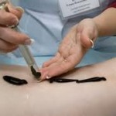
- После того, как пиявка отвалилась, обработайте ранку йодом и наложите на нее стерильную повязку.
- После первого сеанса возможно понижение артериального давления, ничего страшного. После 2-3 сеансов оно стабилизируется.
- Старайтесь не мочить ранку после сеанса гирудотерапии: душ желательно принимать только на 3-и сутки, ванну - на пятые.
- Идеальное время для проведения первых трех сеансов это вечер выходного дня, за 2-3 часа до сна.
- Не рекомендуется употреблять кофе, крепкий чай и алкоголь в день постановки пиявок.
- После сеанса гирудотерапии можно выпить бокал хорошего сухого красного вина.
- Если ранка под повязкой сильно чешется, снимите повязку и обработайте ранку раствором йода или спиртом.
- Женщинам не рекомендуется ставить пиявок во время менструации.

После сеанса гирудотерапии пиявки уничтожаются, что соответствует требованиям профилактики вирусного гепатита, ВИЧ-инфекции и ряда других заболеваний, передающихся через кровь.
Во время курса лечения пиявками рекомендуется пища богатая витаминами и микроэлементами. Необходимо избегать тяжелой, трудно перевариваемой пищи, копченостей, консервов, а также уменьшить потребление сладкого и мучного.
Следует как можно больше пить, особенно простой воды, так как гирудотерапия способствует усилению водного обмена в организме.
Нельзя ставить пиявок после сытной еды и при переполненном кишечнике. Он должен быть опорожнен непосредственно перед сеансом, а перед курсом гирудотерапии желательно провести его глубокое очищение.

Лечение пиявками атеросклероза

Атеросклероз - это хроническое заболевание сосудов, просвет которых уменьшается из-за образующихся бляшек. Это приводит к существенному снижению объёма поступающей к органу крови. Симптомы этого заболевания связаны с его локализацией. При поражении сосудов головного мозга ухудшается память, снижается работоспособность, появляются частые головокружения. Если поражаются сосуды сердца, то появляются боли в его области, слабость, отеки на ногах, одышка и т. д. Вещества, которые медицинская пиявка вбрасывает в кровь, кусая больного, способствуют рассасыванию атеросклеротических бляшек и препятствуют их образованию вновь. Гирудин и еще целый ряд положительных секретов благотворно действуют на сосудистую стенку, улучшают микроциркуляцию, в результате чего происходит улучшение кровообращения и снабжение кислородом всех внутренних органов.

Лечение пиявками тромбофлебита

При тромбофлебите на внутренней стенке вены образуется тромб. Он может существенно сужать просвет сосуда и тем самым препятствовать нормальному оттоку крови. Если тромб оторвётся, он может полностью закупорить просвет более мелкого сосуда, что может привести к непоправимым последствиям.
Гирудотерапия - самоё эффективное средство профилактики тромбофлебита. Активные вещества секрета медицинской пиявки, которые она выделяет в кровь при укусе, препятствуют склеиванию тромбоцитов, выстилают внутреннюю поверхность сосуда и тем самым предотвращают образование тромбов. При этом происходит рассасывание уже сформировавшихся тромбов. Лечение пиявками самый лучший безоперационный метод.

Лечение пиявками гастрита

Причиной гастрита является нарушение принципов здорового питания, загрязнение организма, стрессы. При гастрите нарушается работа практически всех органов желудочно-кишечного тракта, Симптомами заболевания являются: нарушение аппетита, чувство тяжести, урчание, ноющие боли в области желудка, ощущение вздутия, нарушение опорожнения толстого кишечника. Гастрит весьма широко распространен среди населения и в тоже время хорошо поддается лечением пиявками.
Курс лечения пиявками как правило 7 сеансов. Две первые процедуры проводятся через 3 дня, далее — один раз в неделю. Количество медицинских пиявок на процедуру 2 - 3 приставки, при этом целесообразно на сеанс использовать не более двух точек зоны.

Лечение пиявками

хронического гепатита и цирроза печени

Основная причина возникновения этих заболеваний действие на печень различных химических (в том числе и лекарственных) веществ и алкоголя. Второй причиной является инфекционная желтуха. В результате этих заболеваний ухудшаются функции печеночных клеток и существенно нарушаются все виды обмена веществ в организме. Гирудотерапия для таких больных просто необходима, и чем раньше начато лечение пиявками, тем оно эффективнее.
Количество медицинских пиявок на процедуру 4 – 8 штук. Первые две процедуры проводятся 2 раза в неделю и далее по одному разу в неделю до 12 приставок. Акцент делается на точки печеночной зоны. Крестцовая зона активнее применяется при появлении признаков декомпенсации, асцита.

Гирудотерапия в гинекологии

Широкое применение гормональных средств и массивная антибиотикотерапия привели к сильному распространению заболеваний женской половой сферы. Эффективным способом борьбы с этими заболеваниями является гирудотерапия. Пиявка оказывает мощное рефлекторное действие, препятствующее застойным и воспалительным явлениям и разгружающее органы малого таза. Уже с первых сеансов боли и дискомфорт внизу живота, зуд половых органов исчезают. Через три-четыре месяца после курса лечения пиявками у женщины нормализуется менструальный цикл, наступает беременность у ранее бесплодных женщин.
Заболевания, при которых рекомендована гирудотерапия: нарушения менструального цикла, мастопатия, аденомиоз, гиперплазия эндометрия, функциональные кисты яичников, фибромиомы матки, некоторые формы бесплодия, климактерический синдром, хронический сальпингоофорит воспалительные заболевания органов малого таза (включая вирусные и специфические бактериальные инфекции).

Гирудотерапия в урологии

Вторым сердцем мужчины называют простату. От её состояния напрямую зависит его физическое и психическое здоровье. Если не лечить инфекционный простатит он перерастает в хронический и в дальнейшем развивается импотенция и аденома простаты. Заболевания простаты характеризуются частыми позывами к мочеиспусканию, сопровождающемуся болями и резями. Застой мочи ведёт к прогрессированию инфекционного процесса и его распространению в мочевом пузыре и почках.
Гирудотерапия в короткое время нормализует кровоток в предстательной железе (регулируя как приток, так и отток крови), ликвидирует гипоксию простаты и значительно повышает местный иммунитет, который не допускает дальнейшего процветания инфекционного процесса. В результате лечения пиявками исчезает болевой синдром, значительно повышается потенция, нормализуется мочеиспускание.

Лечение пиявками целлюлита

Многим женщинам знакомы проявления целлюлита. Сначала мелкобугристая поверхность кожи возникает только тогда, когда кожу собирают в складку. По мере развития заболевания появляется «апельсиновая корка». Если целлюлит не лечить, то со временем он может сильно обезобразить ноги и бедра.
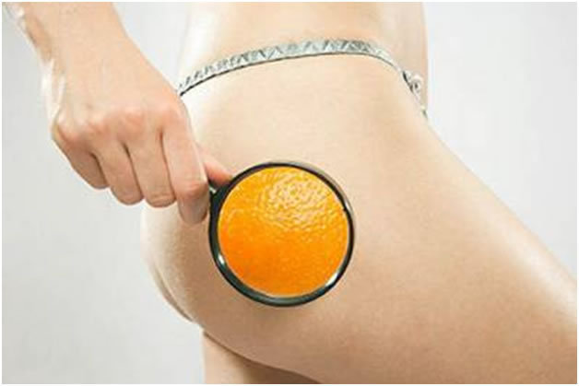
Гирудотерапия является наиболее эффективным методом устранения "апельсиновой корки", особенно на поздних и самых тяжелых его форм и стадий. Ферменты, содержащиеся в слюне медицинской пиявки, способствуют расщеплению основного вещества соединительной ткани и проникновению в организм других биологически активных веществ. Они разрушают жировые отложения, ликвидируют "апельсиновую корку". Происходит уменьшение округлости проблемных зон, нормализуется вес, кожа становится гладкой, эластичной и упругой. Благодаря наличию в слюне пиявки биологически активных веществ улучшается микроциркуляция в тканях, исчезают отёки и застойные явления.

Лечение пиявками аллергии

Аллергия это специфические состояния и заболевания организма, обусловленные расстройством иммунных реакций. Проявляются они самым различным образом: бронхиальная астма, нейродермит, крапивница, нефрит, аллергический колит, вазомоторный ринит и др. Причинами этих состояний являются загрязнение организма, наличие наследственной предрасположенности, злоупотребление лекарствами. Гирудотерапия является очень эффективным средством лечения данного заболевания.
Процедуры проводятся один-два раза в неделю, последовательно чередуя зоны с учетом клинического состояния больного. Количество приставок определяется остротой процесса: при обострении 2 - 3 приставки на сеанс, при затухании процесса или в стадии ремиссии до 5 - 6. Как правило, проводят 2 - 3 курса лечения пиявками по 6 - 8 процедур.

Очищение сосудов с помощью медицинских пиявок

Со временем, если не проводить специальные процедуры, организм человека загрязняется и в первую очередь зашлаковываются сосуды и капилляры. Кровь не может по ним доставлять клеткам организма питательные вещества и кислород. В результате, происходит голодание клеток и их постепенное отмирание. Это в конечном итоге приводит к отравлению всего организма.
Ферменты, содержащиеся в слюне медицинской пиявки способны восстановить проходимость сосудов и капилляров. Когда пиявка присасывается, она начинает ритмично двигаться и заставляет ритмично двигаться всю систему сосудов и капилляров. Это приводит к усилению кровообращения. Вибрации, которые создает пиявка, воздействуют и на крупные сосуды. Поток крови в них увеличивается, а она под действием ферментов становится разжиженой и сметает на своем пути все шлаки и тромбы. Она проникает в капилляры, очищает их и насыщает клетки кислородом.
Для очищения сосудов обычно используют 5-7 медицинских пиявок за сеанс и ставят их на область сердца, а также затылок. Процесс лечения пиявками подобных заболеваний кровеносной системы ещё до конца не изучен, но очень просто уходят тромбы, гематомы и другие застойные явления.

Противопоказания к гирудотерапии

Однако не все болезни можно вылечить с помощью гирудотерапии. Кроме того, существует ряд заболеваний, наличие которых у человека автоматически делает невозможным применение данного метода лечения.

К таким состояниям и заболеваниям относятся:

- беременность;
- индивидуальная непереносимость;
- анемия в тяжелой степени;
- гемофилия;
- гемморагические диатезы;
- стойкая гипотония;
- острый период инсульта;
- инфаркт миокарда в острой форме;
- злокачественные новообразования;
- лейкоз.

В последние годы гирудотерапия вошла в новый виток своего развития. И это не дань моде, а заслуженная победа разумного и полезного над пропагандируемыми рекламой химическими препаратами.

Не бойтесь пиявок и доверьтесь их целебным свойствам, и уже после первых же сеансов вы сможете почувствовать результат лечения. Будьте здоровы и прекрасны душой и телом!

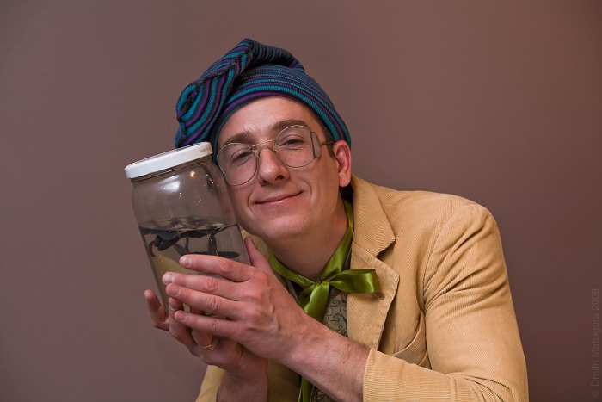

Перечень использованных материалов:

- http://www.missfit.ru/cellulites/offcentre/
- http://mirsovetov.ru/a/medicine/others/hirudotherapy.html
- http://www.ukzdor.ru/lechpi.html
- http://www.inmoment.ru/beauty/health/hirudotherapy.html
- http://lekariy.ru/girudoterapiya-lechenie-piyavkami-pokazaniya-i-protivopokazaniya.html

Ответственная за выпуск
заведующая библиотекой-филиалом № 5 Н.А. Морозова

